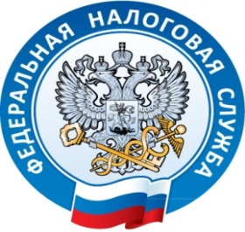 Межрайонная ИФНС России №1 Республике Крым
г. Джанкой, ул. Дзержинского,30
тел. (36564)7-70-73,
www.nalog.ru

Внимание семинар!
Межрайонная инспекция Федеральной налоговой службы России №1 по Республике Крым сообщает, 11 мая в 10-00 часов в зале Джанкойского ЦКиД по адресу: г. Джанкой, ул. Ленина, 45/2 состоится семинар для юридических лиц, индивидуальных предпринимателей и физических лиц на тему: «Подведение итогов кампании декларирования. Основные изменения в налоговом законодательстве. Легализация заработной платы. Порядок применения ККТ. Уплата страховых взносов. Электронные сервисы ФНС России.»

